Version V9.2
Avril 2022
CONFIDENTIEL

DOCUMENT CONFIDENTIEL
La diffusion de ce document est limitée aux utilisateurs Livia

Nous vous rappelons que notre service assistance reste à votre disposition pour toute aide ou problèmes rencontrés :

- Téléphone : 04 66 70 62 70
- Télécopie : 04 66 27 60 69
- Email : assistance.life@solware.fr

Par ailleurs, pour mettre en place les nouvelles fonctionnalités et maitriser au mieux leur utilisation, nous pouvons vous proposer des formations adaptées dans le cadre de notre CPA (Convention de formation Pluriannuelle).

- Nouveautés
  - Besoins et souhaits
Dans le dossier des usagers, dans la partie « Besoins et souhaits », deux nouveaux items sont disponibles pour vous permettre de saisir les habitudes et souhaits concernant :
- La « Sécurité ». Cet item comprend :
  - Vie quotidienne
  - Contention
  - Traitement

- Les « Relations et la vie sociale ». Cet item comprend :
  - Histoire de vie
  - Relation et environnement
  - Comportement
  - Communication

Le fonctionnement reste identique aux autres items du dossier « Besoins et souhaits ».
Un lexique associé permet de paramétrer certaines listes de réponses et d’activer ou désactiver les différents blocs selon vos souhaits.
Par défaut, lors de la mise en place de la version 9.2, les droits sur cet item sont activés à tous les profils ayant les droits sur l’item « Alimentation ».

  - L’Evaluation Gériatrique Standardisée
L’évaluation gériatrique standardisée est un écran de synthèse, destiné aux EHPAD, qui a pour vocation de fournir aux soignants et aux médecins, à un instant donné, une vision multidimensionnelle d’un usager en permettant d’afficher les évaluations liées à :
- Nutrition
- Cognition
- Douleur
- Mobilité/équilibre
- Autonomie
- Thymie
- Comportement
- Escarre
- Statut vaccinal
- Statut juridique
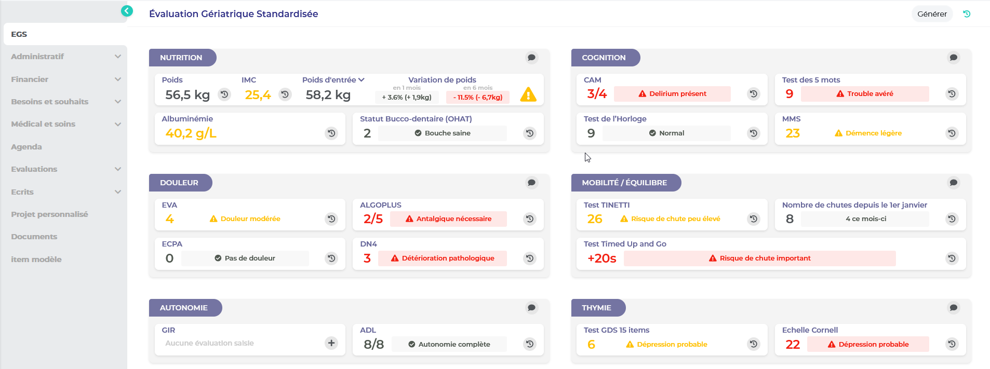
Pour chaque dimension, le professionnel a la possibilité de saisir ses annotions dans un compte-rendu, et de préciser les actions à mener, afin de générer un document de synthèse.

L’ensemble des documents sont historisés et pourront être associés à un projet personnalisé dans une version ultérieure.

  - Réunions pluridisciplinaires
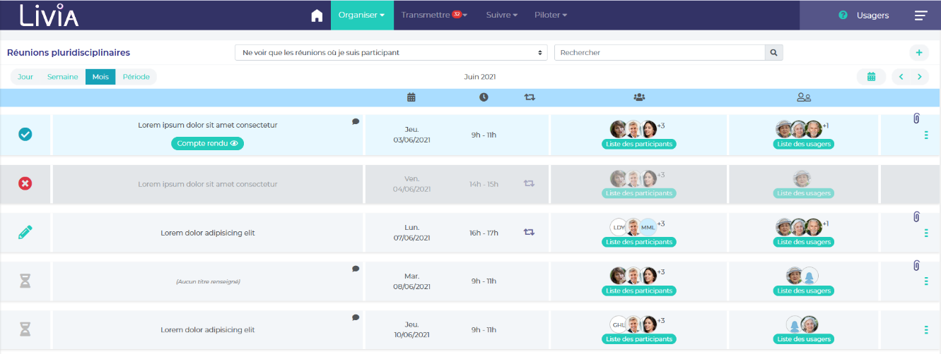
Le module de gestion des réunions pluridisciplinaires est un nouveau module en lien ou non avec des usagers. Il est accessible à partir du menu « Organiser »

Pour chaque réunion planifiée, il est possible d’alimenter par anticipation :
- Le sujet de la réunion
- La liste des intervenants, en lien avec l’agenda des professionnels inscrits
- La liste des usagers concernés avec la possibilité pour chacun de :
  - Préciser le sujet à aborder lors de la réunion
  - L’inscrire depuis une transmission ciblée
  - Saisir des bilans d’autonomie, cognitifs, de santé et sociaux
  - Alimenter les transmissions de l’usager
  - Alimenter son plan de soins
  - Alimenter son projet personnalisé
Ces réunions peuvent être ponctuelles ou périodiques. Elles ne peuvent être planifiées que depuis ce module.
A l’issue de la réunion, un compte-rendu général sera éditable, et le compte-rendu concernant l’usager sera disponible dans son dossier individuel, dans le chapitre des écrits.
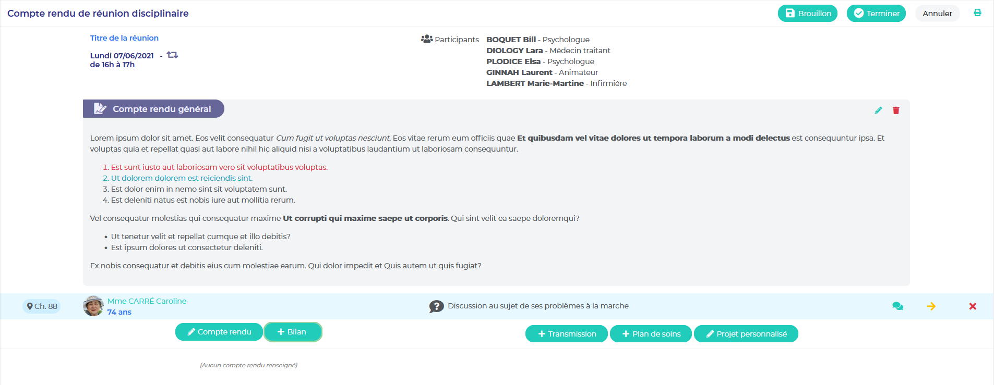
  - Suivi alimentaire et hydrique
Il est désormais possible de saisir pour un usager de saisir :
- Son suivi alimentaire et hydrique
- Son suivi hydrique uniquement
Pour l’activer pour un usager, il faut ajouter le soin correspondant dans le plan de soin de l’usager, depuis la catégorie alimentation et hydratation. La planification du soin permet d’activer l’icône d’accès depuis le plan de soin ou le bandeau usager. Cette première version de la fiche de surveillance n’est pour le moment pas paramétrable.
Il est possible dé réaliser la saisie de la fiche de surveillance depuis le module de surveillance de l’usager accessible via l’icône, ou depuis la validation du soin correspondant via le suivi quotidien.
Les saisies possibles s’expriment selon l’aliment ou la boisson en portion, quantité ou volume en chiffres. La saisie des boissons au fur et à mesure de la journée permet le calcul automatique de la quantité totale d’apport hydrique de cet usager.
  - Nouvelles éditions
- Liste des anniversaires
- Réunion pluridisciplinaires

  - Etablissements d’éducation spécialisée
- Mise en place d’une navigation dédiée aux établissements d’éducation spécialisé
- Affichage de l’âge pour les enfants de moins de 3 ans
- Gestion des classes et des groupes
  - Parcours scolaire
Depuis le dossier d’un usager accompagnée, il sera possible de renseigner son parcours scolaire.
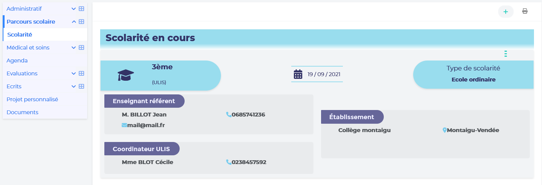Quatre types de scolarités seront disponibles :
- Scolarité en milieu ordinaire
- Scolarité en unité d’enseignement spécialisé
- Scolarité à temps partagé
- Scolarité à distance
Les professionnels pourront ainsi renseigner le parcours actuel et antérieur d’un jeune.
A l’issus d’une année scolaire il sera possible de préciser l’obtention d’un diplôme ou d’une certification.

  - DLU paramétrable
Depuis le menu administration, il est désormais possible de sélectionner les éléments du DLU qui apparaitront dans le document par défaut de l’établissement.

- Améliorations
  - Ajout du suivi pansement dans le bandeau usager
Lorsqu’un usager dispose d’un suivi de pansement, un pictogramme s’affiche dans le bandeau usager

  - Ajout d’onglets dans le bandeau
De nouveaux onglets font leur apparition sous l’identité de l’usager afin d’afficher rapidement plusieurs informations :
- Dossier médical
- Traitement en cours
- Transmissions des 7 derniers jours
- Autonomie pour les soins quotidiens

  - Activation du risque hémorragique dans le bandeau
Le risque hémorragique d’un patient pourra être identifié s’il répond à un des deux scénarios suivants :
- Dans les résultats de laboratoire de l'usager, la dernière valeur INR > 3
- L’usager répond à 3 des 4 facteurs suivants, ET il a un traitement classé dans les antithrombotiques :
  - Age ≥ à 65 ans
  - Antécédents ou pathologie : accident vasculaire cérébral hémorragique, coté par la CIM10
  - Antécédents ou pathologie : Hémorragie digestive, coté dans la CIM10
  - Soit :
    - Laboratoire > hématocrite : dernière valeur < 30%
    - Créatinine sérique ≥ 133 mol/l
    - Antécédents ou pathologie : diabète coté dans la CIM10

  - Choix de l’unité pour la saisie des glycémies
Il est désormais possible de saisir les glycémies soit :
- En g/l
- En mmol/l

  - Affichage du poids à l’entrée
Un poids peut désormais être déclaré comme poids d’entrée afin de mettre en avant l’évolution du poids au cours du séjour

  - Amélioration du suivi des kilomètres
Dans l’agenda, il n’est désormais plus possible de saisir les kilomètres réalisés dans le cadre d’un rendez-vous dans le futur.

  - Amélioration des éditions
Optimisation des éditions suivantes :
- Constantes multi usagers : diurèse
- Fiche de traitement : amélioration de l’affichage des posologies
- Liste des événements avec photo
- Constantes multi-usager correction liée à la diurèse

  - Directives anticipées (Internationales)
Pour les établissements situés hors de France, les directives anticipées habituelles sont désactivées, et remplacées par une zone de saisie simplifiée, permettant de les ajouter directement sous forme de pièce jointe.
  - Annuaire
- Nouvelles catégories
- Ajouts de filtres sur les structures d’enseignement

  - Evolution du lexique des activités (Hébergement personnes âgées uniquement)
Simplification du lexique des activités pour les établissements d’hébergement pour personnes âgées qui ne sont pas soumis aux règles liées à SERAFIN PH

  - Projet personnalisé
- Evolution complète de l’ergonomie
- Lier un écrit professionnel depuis le projet. Jusqu’à présent il était possible de lier un écrit au projet mais uniquement depuis le volet « écrits professionnels » du dossier usager
- Amélioration de l’affichage du lien entre un projet et un écrit. Ajout d’une icone permettant l’identification rapide des écrits liés au projet
- Lier une évaluation au projet. Cette action est possible depuis le projet personnalisé et depuis le volet « évaluations » du dossier usager
- Mise en place des actions de type soins et activités en lien avec les objectifs du projet personnalisé (lien avec le plan de soins et l’agenda de l’usager)
- Possibilité de choisir un émetteur lors de la saisie des attentes de l’usager
- Ajout de la zone « besoins de l’usager », qui sera complétée lors de l’élaboration du projet
- Dupliquer un projet. Une fois le projet en cours arrivé à échéance, il sera possible de dupliquer celui-ci afin de facilité la rédaction du futur projet personnalisé

